Nasza planeta
- „Ziemia” – wprowadzenie do tematu z wykorzystaniem wiersza i ilustracji

Rodzic czyta dziecku treść wiersza. Następnie wspólnie oglądają ilustrację Ziemi.
„Ziemia”
Dzień dobry dzieci jestem ziemia, wielka, okrągła jak balonik.
Z tej strony Słońce mnie opromienia a z tamtej nocy cień przesłonił.
Gdy jedna strona jest oświetlona to zaciemniona jest druga strona.
Wy zajadacie pierwsze śniadanie a spać się kładą Amerykanie.
Właśnie bo ja się kręcę w krąg, jak bardzo, bardzo duży bąk.
Dzień dobry wołam, dobranoc wołam, właśnie zrobiłam obrót dokoła
a oprócz tego tak bez końca, muszę się kręcić wokół Słońca,
nigdy żeście nie widzieli takiej wickiej karuzeli.
Bo trzeba mi całego roku a żeby Słońce obiec wokół.

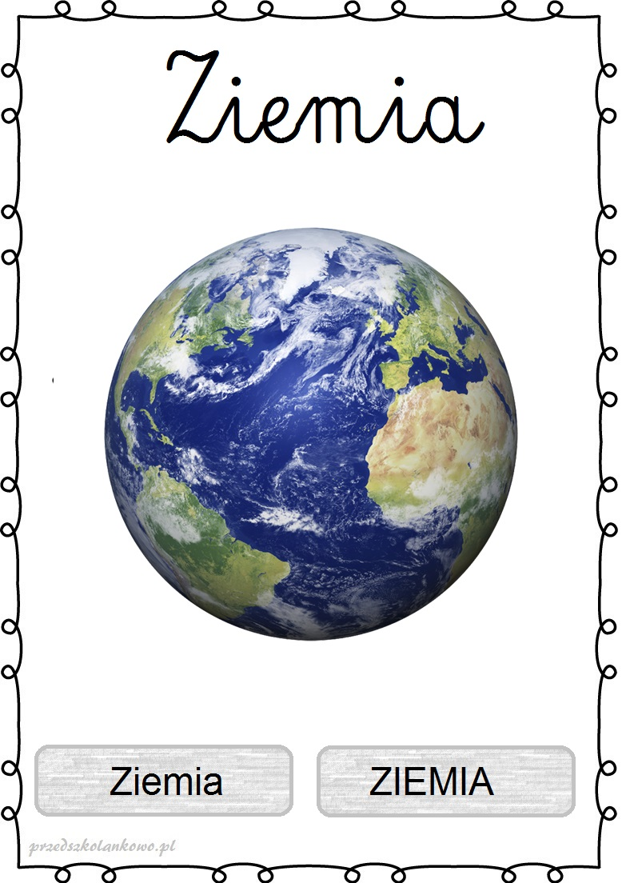

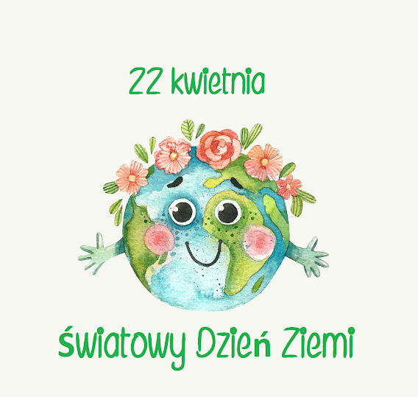

- „Ziemskie problemy” – zabawa dydaktyczna

Dzielimy pokój na pół taśmą malarską – przyklejając ją np. do dywanu (można zamiast tego położyć sznurek). Po jednej stronie kładziemy obrazek z Ziemią uśmiechniętą, po drugiej z Ziemią smutną. Czytamy dzieciom o rzeczach, które na Ziemię wpływają dobrze lub źle. Ich zadaniem jest przeskoczyć lub przebiec na część pokoju z odpowiednią ziemską miną. Obrazki można pobrać i wydrukować bądź narysować samemu.

- Sadzenie drzew | - Deptanie kwiatów
- Śmiecenie w lesie | - Segregowanie śmieci
- Oszczędzanie wody i prądu | - Rzucanie śmieci na ulicę
- Jeżdżenie na rowerze | - Dbanie o roślinki
- Krzyczenie w lesie | - Szanowanie wszystkich zwierząt
- Nauka piosenki „Polska, biało-czerwoni” sł. A. Galica, muz. T. Pabisiak
https://www.youtube.com/watch?v=9SAZhEivi14

- „Polska biało- czerwoni”- zabawa ilustracyjna

Tu mieszkamy każdy o tym wie /dziecko robi z rąk daszek
Tu biegamy tu bawimy się /poskakuje w miejscu
Tutaj śmieci nie rzucamy /klaszcze w ręce
O porządek zawsze dbamy
I dlatego zaśpiewamy- /stoi w pozycji na baczność
-Polska biało-czerwoni…
Tam przedszkole a tu jest nasz dom / pokazuje prawą i lewą stronę
Posiejemy kolorowy klomb / naśladuje sianie nasion
Tu przyjaciół wszędzie mamy / podnosi ręce do góry
Nigdy nie jesteśmy sami
I dlatego zaśpiewamy- /stoi w pozycji na baczność
-Polska bało-czerwoni…
Tu rośniemy a za parę lat / powoli wznosi rękę do góry
Samodzielnie wyruszymy w świat / marsz w miejscu
Ale kiedyś powrócimy / obraca się wokół własnej osi
Stare kąty odwiedzimy
Wtedy sobie zanucimy-
-Polska bało-czerwoni…

- „Ziemska gimnastyka” – zabawa matematyczno – ruchowa

Do zabawy potrzebna będzie kostka do gry. Dziecko rzuca kostką i sprawdza jaka liczba oczek wypadła – podaje uzyskaną liczbę. Następnie odszukuje jaka aktywność planety jest przypisana do danej liczby oczek. Wykonuje podane czynności – „Naśladuje Ziemię”. Rzuca dalej kostką wykonując kolejne polecenia.

Materiały pochodzą ze strony: https://www.facebook.com/nauczycielkaprzedszkolakreatywnaedukacja - zostały zmodyfikowane na potrzeby powyższej zabawy. 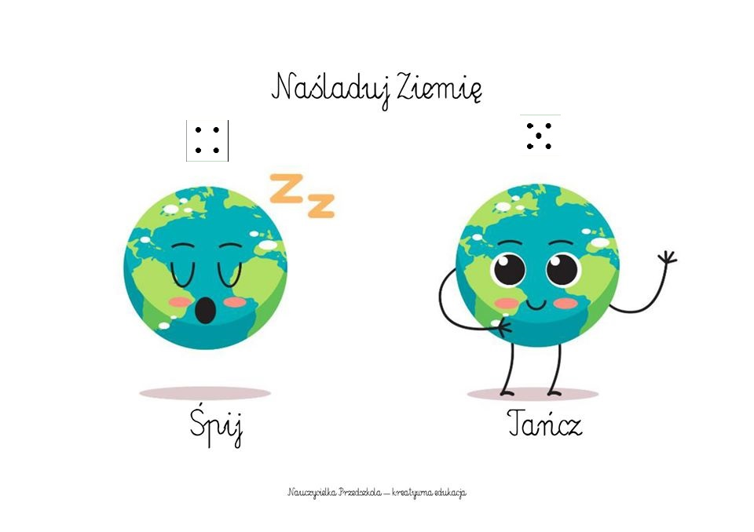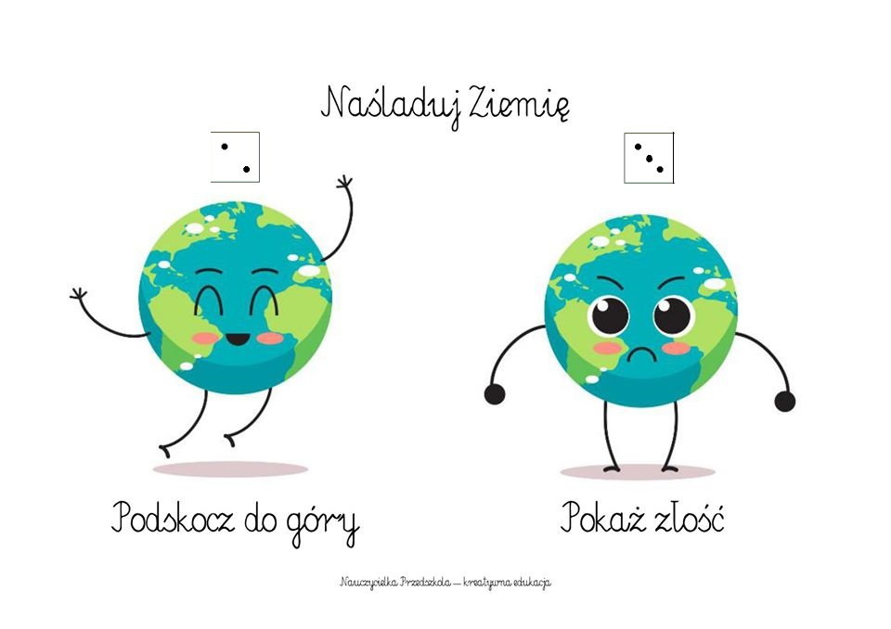
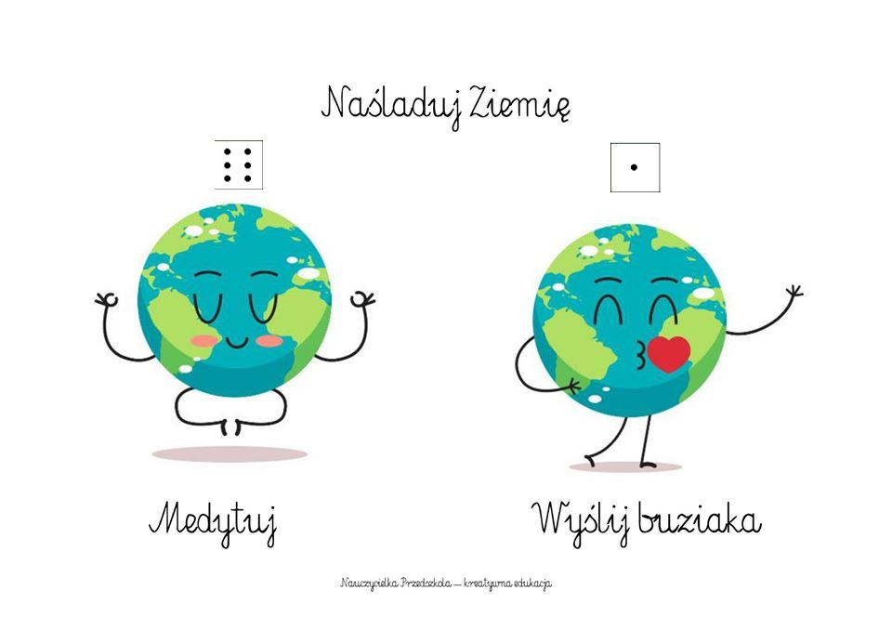

- ,,Śmiecioludki’’- praca plastyczna
Do zabawy potrzebne będą:
- Klej
- Nożyczki
- „czyste” śmieci
Zadaniem dzieci jest wykonanie z materiałów recyklingowych śmiesznych stworków.
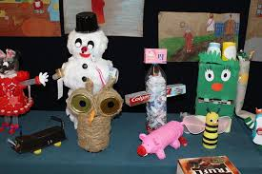
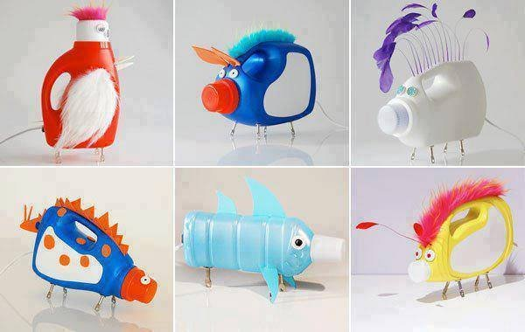

- „Planeta Ziemia” - praca plastyczna

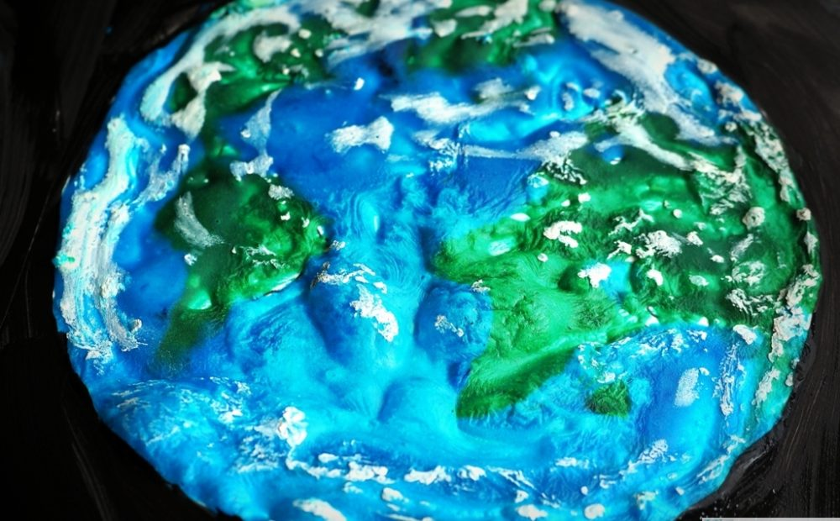

Wszystkie wskazówki dotyczące stworzenia planety z rosnących farb znajdą Państwo na stronie: https://mojedziecikreatywnie.pl/2017/04/planeta-ziemia-praca-plastyczna/
Rosnące farby przedstawione w opisie pracy plastycznej można zastąpić również mieszanką farb i pianki do golenia (dla ulepszenia zapachu można jeszcze dodać olejek eteryczny bądź zapach do ciasta).

Materiały dodatkowe do tematu „dbamy o środowisko”:

Plansze edukacyjne, ilustracje:
- https://blizejprzedszkola.pl/nasza-planeta-ziemia-cz-1-pd,3,5704.html
- https://blizejprzedszkola.pl/nasza-planeta-ziemia-cz-2-pd,3,5705.html
- https://www.dzieckiembadz.pl/2017/04/kodeks-maego-ekologa.html

Karty pracy:
- https://drive.google.com/file/d/1lOMwrryUHEkDXWLlXn4WCwDY_3auMrfo/view
- https://www.eprzedszkolaki.pl/karty-pracy/wycinanko-skladanki/5192/puzzlowe-paski-ziemia
- http://swiatprzedszkolanki.pl/?p=493
- https://www.specjalni.pl/2020/04/dzien-ziemi-gry-sowne.html?fbclid=IwAR3IA2TxgCAEh4r7qLgAd0RnovTTkZcHNgMbdbX1Qmrb_jHRay7asqKca_0#more
- https://www.specjalni.pl/2020/04/segregowanie-odpadow-karty-pracy.html?fbclid=IwAR1dS3GZdEI3-zZNAv6mUzOD3mn9-XmK0g5DnSIOdSoaCCwc4etiwWZEGSA#more
- https://lecibocian.pl/dzien-ziemi-nasza-planeta-karty-pracy-do-druku/
- https://przedszkouczek.pl/2019/04/08/chronimy-srodowisko-22-kwietnia-dzien-ziemi/

Gry online:
- https://view.genial.ly/5e9af762b65e370dac6fe513

Kolorowanki:

